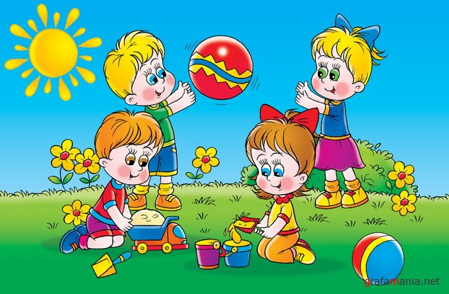
ИДЁМ В ДЕТСКИЙ САД!
(как облегчить адаптацию)
Облегчить процесс адаптации ребёнка к детскому саду поможет следование следующим рекомендациям
- Расскажите ребенку, что такое детский сад, зачем туда ходят дети, почему вы хотите, чтобы малыш ходил в детский сад.
- Проходя мимо детского сада, с радостью напоминайте ребенку, как ему повезло, что он может ходить сюда.
- Рассказывайте родным и близким в присутствии ребенка, что гордитесь своим ребенком, ведь его приняли в детский сад.
- Расскажите ребенку о режиме детского сада. Повторяйте свой рассказ чаще.
- Поговорите с ребенком о трудностях, о том к кому и как можно обратиться за помощью.
- Научите малыша знакомиться с другими детьми, взрослыми. Поощряйте его общение.

- В присутствии ребенка избегайте критических замечаний в адрес детского сада и его сотрудников.
- Никогда не пугайте ребёнка детским садом!
- Разработайте вместе с ребенком несложную систему прощальных знаков внимания, и ему будет проще отпускать вас.
- В выходные дни резко не меняйте режим дня ребёнка.
- Эмоционально поддерживайте малыша: чаще обнимайте, поглаживайте, называйте ласковыми именами. Создайте спокойную, бесконфликтную обстановку в семье. Уделяйте ребёнку больше своего времени, играйте вместе, каждый день читайте малышу.
- Если вы испытываете потребность в помощи, то педагоги и психолог детского сада ждут вас.

Приемы, облегчающие ребенку утренние расставания

- Научитесь прощаться с ребенком быстро, не затягивайте расставание. Он почувствует ваше беспокойство за него, и ему будет еще труднее успокоиться.

- Предложите малышу взять с собой какую-нибудь игрушку или памятную вещицу, которая будет напоминать о вас и о том, как сильно вы его любите.

- Никогда не пытайтесь ускользнуть незаметно от ребенка, если хотите, чтобы он вам доверял.

- Придумайте забавный ритуал прощания и придерживайтесь его, например, всегда целуйте ребенка в щечку, а потом нежно потритесь носиками или что-нибудь подобное, а также ритуал встречи.

- Не пытайтесь подкупить ребенка, чтобы он остался в детском саду, например, за новую игрушку.

- Четко дайте ребенку понять, что какие бы истерики у него не возникали, он все равно пойдет в детский сад. Если вы хоть раз ему поддадитесь, в дальнейшем он будет добиваться своего подобными реакциями.

«Мама, ты меня обязательно-обязательно забери!»
Обычные слова детей в детском саду. Переживания ребёнка связаны со страхом разлуки. Временная разлука с привычной домашней обстановкой – неизбежный этап взросления детей. Для нормального развития им нужно научиться расставаться с близкими людьми, прежде всего с мамой. Однако часто поступление ребёнка в детский сад сопровождается страхом. Страх разлуки с мамой – яркая эмоциональная реакция. Она возникает у ребёнка в ответ на появление новых условий, пугающей незнакомой обстановки, чужих для него взрослых и детей. Нервная система ребёнка пока ещё не окрепла, жизненный опыт мал, малыш в этом возрасте постигает мир не посредством слова, а на эмоционально-чувственном уровне. Вот почему дети испытывают такие глубокие переживания от разлуки с мамой, и никакие увещевания о том, что в саду хорошо, а мама скоро вернётся почти не действуют на ребёнка.
Разлука тяжела не только для детей, но и для их родителей, особенно для матери. Обычно родителям в этот период свойственны смешанные чувства вины, тревоги, обиды, иногда даже злости и собственного страха. Мамы сами могут создавать обстановку тревожности: болезненно расставаясь с малышом, они тем самым эмоционально усиливают воздействие на него. Надо помнить, что взрослый «обучает» ребёнка своим примером в любой конкретной ситуации. Чтобы не провоцировать страхи, родителям нужно сохранять спокойствие и доброжелательность во взаимоотношениях с малышом, быть позитивно настроенными к детскому саду. И тогда ребёнку будут передаваться эти позитивные чувства. Научитесь мягко, но коротко расставаться с ребёнком, Не затягивайте эту процедуру, но и не отрывайте малыша резко от себя, переключите его внимание на что-нибудь интересное в группе.

Что делать, если страх расставания всё же возник
- Примите чувства ребёнка как данность и не уверяйте в том, что «ничего страшного нет».

- Не вините, не ругайте и не наказывайте ребёнка за его страхи.

- Проанализируйте своё поведение и собственные чувства в ситуации расставания: дети эмоционально улавливают наше состояние и откликаются на него. Не показывайте своих страхов и опасений по поводу пребывания ребёнка в детском саду. Помните: чем спокойнее вы при разлуке, тем здоровее будет ребёнок.

- Выясните, почему ребёнок боится идти в группу. Это можно сделать при помощи игры в «детский сад», где та или иная игрушка олицетворяет самого ребёнка, а взрослый наблюдает, как игрушка поступает, что она
говорит и делает. Спросите, что ей нравится или не нравится в детском саду, какое у неё заветное желание.

- Побеседуйте с воспитателями группы и узнайте, не произошло ли что-то неприятное для ребёнка.

- Проконсультируйтесь с психологом детского сада.

- Объясните ребёнку на доступном языке, почему вы оставляете его в детском саду, что полезного и интересного его там ждёт.

- Дайте в детский сад ребёнку его любимую игрушку – она станет оберегом (вы её об этом попросите)

- Если страх ребёнка и отношения психологической зависимости при расставании с матерью длятся более трёх недель, смените того, кто приводит ребёнка в детский сад. Хорошо, если ребёнка провожает более уравновешенный и спокойный взрослый.

